20.04.2020 г.
Тема урока: Газовые законы. Изопроцессы.
Повторение изученного материала:

Письменно ответить на следующие вопросы.
- Какие термодинамические параметры вы знаете?
- Сформулируйте Основное уравнение МКТ.
- Перечислите основные положения МКТ.
- Какое движение называется тепловым?
- Приведите примеры теплового движения молекул.

Новый материал:

Из уравнения состояния идеального газа или уравнения Менделеева–Клапейрона для газа произвольной массы:
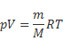
вытекает ряд важных следствий, одним из которых является объединённый газовый закон:
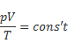
его можно записать для данного газа при неизменной массе газа в виде:
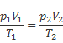
Между давлением, объёмом и термодинамической температурой существует связь. При переходе газа данной массы из одного состояния в другое могут меняться объём, давление и температура. Но можно рассмотреть переходы данного газа неизменной массы, когда остаётся постоянным один из параметров.
Процессы, при которых один из параметров состояния газа остаётся неизменным, называют изопроцессами.
Рассматривают три изопроцесса:
- Изотермический процесс
Изотермический процесс получил такое название от греческого «терме» – значит теплота. При изотермическом процессе температура остаётся постоянной Т=cons't. Учитывая постоянный параметр, можно записать:
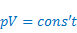
При решении задач можно записать это выражение в следующем виде:
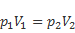
Для изотермического процесса необходимо, что бы газ расширялся или сжимался очень медленно, а теплообмен в замкнутой системе, наоборот, протекал очень быстро. Если изменение объёма происходит очень быстро, то при сжатии газ бы нагревался, а при расширении охлаждался.
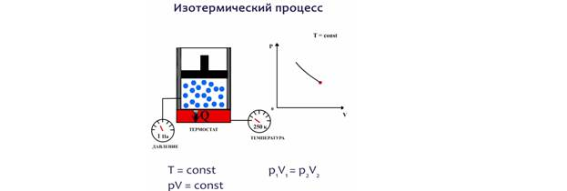
Изотермическому процессу соответствует первый газовый закон, который носит название закон Бойля-Марриотта:
При неизменной температуре произведение давления данной массы идеального газа на его объём является величиной постоянной:
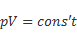
Экспериментально доказал справедливость этого закона английский физик Роберт Бойль в 1662 году. Поэтому этот закон получил название закона Бойля, но только в Англии. Во Франции этот закон называют законом Мариотта. Французский аббат Эдма Мариотта в 1676 году описал свои эксперименты в работе «Речь о природе воздуха». В России этот закон получил название закона Бойля-Мариотта. Очень важно уметь изображать изопроцессы графически. Рассмотрим изотермический процесс в координатах р (V), p(T) и V(T). Запишем уравнение для давления. Из закона Бойля-Мариотта следует, что при постоянной температуре газа его давление обратно пропорционально объёму. Из математики нам известно, что графиком такого уравнения является гипербола (см. рисунок выше).
Чем выше находится гипербола, тем больше его термодинамическая температура.
Так как температура постоянна, то в координатах Р (T) и V(T) графиком будет являться прямая линия перпендикулярная оси температуры. Графики изотермического процесса называют изотермой.
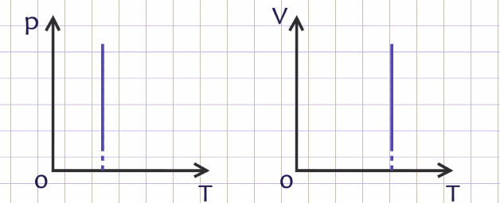
- Изохорный процесс
Изохорный процесс – это процесс, протекающий при постоянном объёме. От греческого «хора» – занимаемый объём.
Изохорному процессу соответствует закон Шарля:
При неизменном объёме отношение давления данной массы идеального газа к его абсолютной температуре является величиной постоянной.
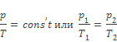
Этот закон был открыт французским физиком Жаком Шарлем в 1787 году.

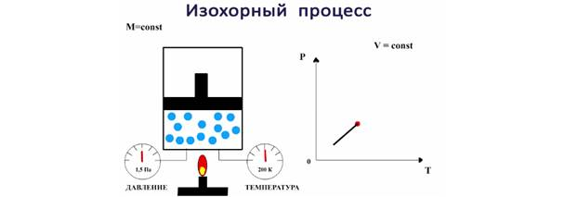
Из данного закон следует, что давление идеального газа прямо пропорционально температуре газа
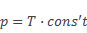
Построим зависимость давления идеального газа от его абсолютной температуры.
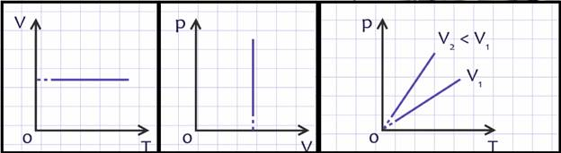
В координатах Р(V) и V(T) графиками являются прямые перпендикулярные оси объёма. Графики изохорного процесса называются изохорами. В области низких температур газ отличается от идеального, поэтому линии проводятся штриховкой.
- Изобарный процесс
Изобарный, от греческого «барос» – значит тяжесть – этот процесс, протекающий при постоянном давлении.
Изобарному процессу соответствует закон Гей-Люссака:
При неизменном давлении отношение объёма данной массы идеального газа к его абсолютной температуре является величиной постоянной.
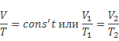
Этот закон был открыт французским физиком Гей-Люссаком в 1802 году.
Из данного закона следует, что объём идеального газа при постоянном давлении прямо пропорционален его абсолютной температуре.
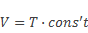
Построим графики для данного изопроцесса.
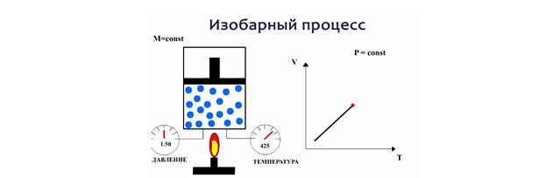
Графиками этого процесса являются изобары
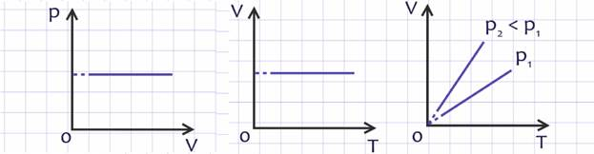
Как и в случае с изохорами, изобары в области низких температур газ отличается от идеального, поэтому линии проводятся штриховкой.
Закрепление нового материала:
В письменном виде дай ответы на вопросы:
- Что такое изопроцесс?
- Какие изопроцессы ты знаешь?
- Охарактеризуй изотермический процесс: дай определение, какой закон ему соответствует, дай формулировку закона, начерти график процесса и дай ему название.
- Охарактеризуй изобарный процесс: дай определение, какой закон ему соответствует, дай формулировку закона, начерти график процесса и дай ему название.
- Охарактеризуй изохорный процесс: дай определение, какой закон ему соответствует, дай формулировку закона, начерти график процесса и дай ему название.

24.04.2020 г.
Тема урока «Электролиз»
На данном уроке мы рассмотрим очередную среду, пропускающую электрический ток, – жидкость. Мы рассмотрим механизм образования свободных носителей заряда в жидкости и их дальнейшего движения. Рассмотрим процесс электролиза: его законы (законы Фарадея) и его применение в технике.

Ток в жидкостях

Жидкости, как и твердые тела, могут быть проводниками, полупроводниками и диэлектриками. В этом уроке речь пойдет о жидкостях-проводниках. Причем не о жидкостях с электронной проводимостью (расплавленные металлы), а о жидкостях-проводниках второго рода (растворы и расплавы солей, кислот, оснований). Тип проводимости таких проводников – ионный.

Определение. Проводники второго рода – такие проводники, в которых при протекании тока происходят химические процессы.

Для лучшего понимания процесса проводимости тока в жидкостях, можно представить следующий опыт:
В ванну с водой поместили два электрода, подключенные к источнику тока. В цепи в качестве индикатора тока можно взять лампочку. Если замкнуть такую цепь, лампа гореть не будет, что означает отсутствие тока, а это значит, что в цепи есть разрыв, и вода сама по себе ток не проводит. Но если в ванную поместить некоторое количество – поваренной соли – и повторить замыкание, то лампочка загорится. Это значит, что в ванной между катодом и анодом начали двигаться свободные носители заряда, в данном случае ионы (рис. 1).
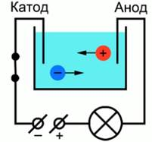
Рис. 1. Схема опыта

Проводимость электролитов.
Откуда во втором случае берутся свободные заряды? Как было сказано в одном из предыдущих уроков, некоторые диэлектрики – полярные. Вода имеет как раз-таки полярные молекулы (рис. 2).
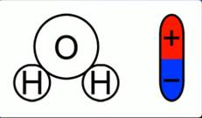
Рис. 2. Полярность молекулы воды
При внесении в воду соли молекулы воды ориентируются таким образом, что их отрицательные полюса находятся возле натрия, положительные – возле хлора. В результате взаимодействий между зарядами молекулы воды разрывают молекулы соли на пары разноименных ионов. Ион натрия имеет положительный заряд, ион хлора – отрицательный (рис. 3). Именно эти ионы и будут двигаться между электродами под действием электрического поля.
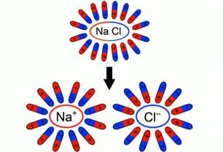
Рис. 3. Схема образования свободных ионов
При подходе ионов натрия к катоду он получает свои недостающие электроны, ионы хлора при достижении анода отдают свои.

Электролиз
Так как протекание тока в жидкостях связано с переносом вещества, при таком токе имеет место процесс электролиза.

Определение. Электролиз – процесс, связанный с окислительно-восстановительными реакциями, при которых на электродах выделяется вещество.
Вещества, которые в результате подобных расщеплений обеспечивают ионную проводимость, называются электролитами. Такое название предложил английский физик Майкл Фарадей (рис. 4).
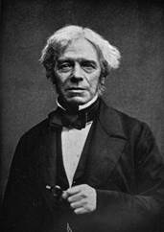
Рис. 4. Майкл Фарадей

Электролиз позволяет получать из растворов вещества в достаточно чистом виде, поэтому его применяют для получения редких материалов, как натрий, кальций… в чистом виде. Этим занимается так называемая электролитическая металлургия.

Законы Фарадея
В первой работе по электролизу 1833 года Фарадей представил свои два закона электролиза. В первом речь шла о массе вещества, выделяющегося на электродах:
Первый закон Фарадея гласит, что эта масса пропорциональна заряду, прошедшему через электролит:
Здесь роль коэффициента пропорциональности играет величина – электрохимический эквивалент. Это табличная величина, которая уникальна для каждого электролита и является его главной характеристикой. Измеряется электрохимический эквивалент в:
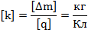
Физический смысл электрохимического эквивалента – это масса вещества, выделившегося на электроде при прохождении через электролит заряда в 1 Кл.

Если вспомнить формулы из темы о постоянном токе:
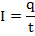
То можно представить первый закон Фарадея еще в виде:

Второй закон Фарадея непосредственно касается измерения электрохимического эквивалента через другие константы для конкретно взятого электролита:
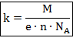
Здесь: – молярная масса электролита; – элементарный заряд; – валентность электролита; – число Авогадро.
Величина называется химическим эквивалентом электролита. То есть, для того чтобы знать электрохимический эквивалент, достаточно знать химический эквивалент, остальные составляющие формулы являются мировыми константами.
Исходя из второго закона Фарадея, первый закон можно представить в виде:
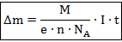
Фарадей предложил терминологию этих ионов по признаку того электрода, к которому они движутся. Положительные ионы называются катионами, потому что они движутся к отрицательно заряженному катоду, отрицательные заряды называются анионами как движущиеся к аноду.
Вышеописанное действие воды по разрыву молекулы на два иона называется электролитической диссоциацией.
Помимо растворов, проводниками второго рода могут быть и расплавы. В этом случае наличие свободных ионов достигается тем, что при высокой температуре начинаются очень активные молекулярные движения и колебания, в результате которых и происходит разрушение молекул на ионы.

Практическое применение электролиза
Первое практическое применение электролиза произошло в 1838 году русским ученым Якоби. С помощью электролиза он получил оттиск фигур для Исаакиевского собора. Такое применение электролиза получило название гальванопластика. Другой сферой применения является гальваностегия – покрытие одного металла другим (хромирование, никелирование, золочение и т.д., рис. 5)
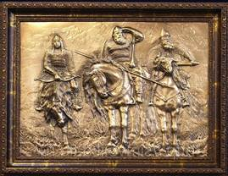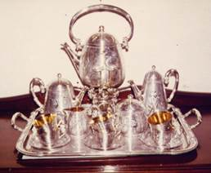
Рис. 5. Примеры гальванопластики и гальваностегии соответственно (Источник), (Источник)

Также электролиз применяется в металлургии для выплавки редких металлов в чистом виде (алюминий, натрий, кальций, магний).

Дополнительные рекомендованные ссылки на ресурсы сети Интернет
- Fatyf.narod.ru (Источник).
- ХиМиК (Источник).
- Ens.tpu.ru (Источник).

Домашнее задание:
В письменном виде ответить на вопросы:
- Что такое электролиты?
- Какие существуют два принципиально разных типа жидкостей, в которых может протекать электрический ток?
- Какие могут быть механизмы образования свободных носителей зарядов?
- Почему масса, выделившаяся на электроде, пропорциональна заряду?

